Доклад начальника отдела налогообложения имущества и доходов физических лиц и администрирования страховых взносов
УФНС России по Новгородской области Степановой Н.В. по вопросу: «Итоги декларационной компании – 2019. Актуальные вопросы администрирования НДФЛ для налоговых агентов».

1. Итоги декларационной компании – 2019.
Налоговые органы региона с 09 января 2019 года приступили к приему деклараций о доходах, полученных физическими лицами в 2018 году.
Слайд 2.
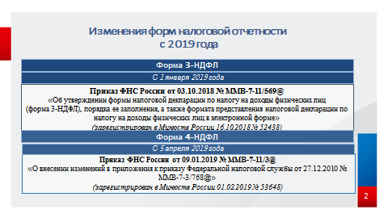
Начиная с налогового периода 2018 года, представляется обновленная форма 3-НДФЛ, утвержденная приказом ФНС России от 03.10.2018 № ММВ-7-11/569@ «Об утверждении формы налоговой декларации по налогу на доходы физических лиц (форма 3-НДФЛ), порядка ее заполнения, а также формата представления налоговой декларации по налогу на доходы физических лиц в электронной форме» (Зарегистрирован в Минюсте России 16 октября 2018 г. N 52438).
Кроме того, с 5 апреля 2019 года применяется обновленная форма налоговой декларация о предполагаемом доходе физического лица 4-НДФЛ. Изменения внесены Приказом ФНС России от 09.01.2019 № ММВ-7-11/3@ «О внесении изменений в приложения к приказу Федеральной налоговой службы от 27.12.2010 № ММВ-7-3/768@» (Зарегистрирован в Минюсте России 01.02.2019 № 53648).

Слайд 3.
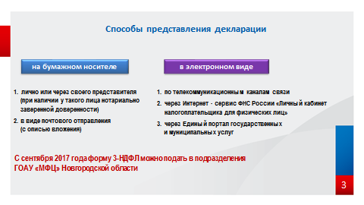
Декларация по налогу на доходы физических лиц представляется в налоговый орган по месту жительства налогоплательщика.
В зависимости от вида декларации (на бумажном носителе или в электронном виде) налогоплательщик вправе выбрать один из способов ее представления:
- лично или через своего представителя (при наличии у такого лица нотариально заверенной доверенности);
- в виде почтового отправления (с описью вложения);
- в электронной форме: по телекоммуникационным каналам связи или через Интернет - сервис ФНС России «Личный кабинет налогоплательщика для физических лиц».
- отправить декларацию в электронном виде можно также через Единый портал государственных и муниципальных услуг.
- с сентября 2017 года форму 3-НДФЛ можно подать в подразделения ГОАУ «МФЦ» Новгородской области. В силу конфиденциальности сведений, содержащихся в налоговых декларациях по налогу на доходы физических лиц по форме 3-НДФЛ, которые относятся к налоговой тайне и имеют специальный режим хранения и доступа, при подаче декларации через подразделение МФЦ в обязательном порядке необходимо заполнить Согласие заявителя (налогоплательщика) на передачу указанных сведений через МФЦ.

В целях привлечения физических лиц к декларированию полученных доходов, Управлением и инспекциями области особое внимание было направлено на информирование налогоплательщиков посредством выступлений на радио, телевидении, в периодических печатных изданиях, передачи аудио-роликов с информацией о проводимой декларационной кампании в торговых центрах. Напоминания и плакаты размещены на стендах в Инспекциях и ТОРМах, МФЦ, на квитанциях ЖКХ. Материалы о декларационной кампании размещены в местных СМИ (на телевидении, радио, газетах), на интернет - порталах, на сайтах муниципальных районов. Физическим лицам, обязанным представить налоговую декларацию по форме 3-НДФЛ соответствующие уведомления направлены в электронном виде пользователям сервиса «Личный кабинет налогоплательщика для физических лиц» (3,5 тыс. уведомлений).
Слайд 4.
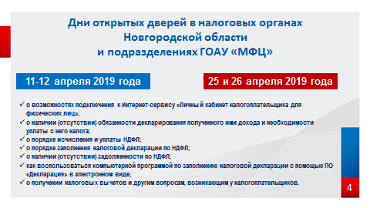
В рамках декларационной кампании в налоговых органах Новгородской области традиционно проводятся Дни открытых дверей. В текущем году они прошли 11-12 апреля 2019 года и 25-26 апреля 2019 года.
Дни открытых дверей предусматривают проведение комплекса мероприятий, цель которых – повышение уровня информированности населения о декларационной кампании по налогу на доходы физических лиц, правах и обязанностях налогоплательщиков, мотивация граждан на добросовестное исполнение своих гражданских обязанностей по уплате налогов и сборов.
Все желающие могут прямо на месте заполнить и подать налоговую декларацию по НДФЛ при наличии необходимых сведений и документов. Сотрудники налоговых органов помогают налогоплательщикам сориентироваться в выборе услуг и мероприятий, воспользоваться компьютерами с программным обеспечением, показывают, как заполнить налоговую декларацию в электронном виде или получить доступ к Интернет-сайту ФНС России для обращения к онлайн-сервисам налоговой Службы.

Слайд 5.

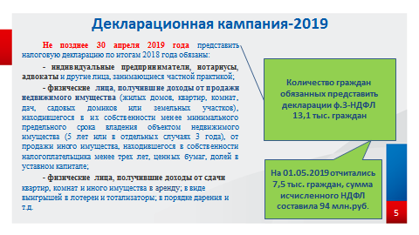
Не позднее 30 апреля 2019 года представить налоговую декларацию по итогам 2018 года обязаны были:

- индивидуальные предприниматели, нотариусы, адвокаты и другие лица, занимающиеся частной практикой;
- физические лица, получившие доходы от продажи недвижимого имущества (жилых домов, квартир, комнат, дач, садовых домиков или земельных участков), находившегося в их собственности менее минимального предельного срока владения объектом недвижимого имущества (5 лет или в отдельных случаях 3 года), от продажи иного имущества, находившегося в собственности налогоплательщика менее трех лет, ценных бумаг, долей в уставном капитале;
- физические лица, получившие доходы от сдачи квартир, комнат и иного имущества в аренду; в виде выигрышей в лотереи и тотализаторы; в порядке дарения и т.д.
В добровольном порядке декларацию вправе представить граждане, желающие получить стандартные, имущественные, социальные и инвестиционные налоговые вычеты. Например: в случае покупки жилья, оплаты медицинских или образовательных услуг (в том числе за детей и пр.) и т.д. Налогоплательщики, на которых не возложена обязанность по представлению декларации, вправе ее представить в течение всего 2019 года.

Согласно имеющихся в инспекциях области сведениий в текущем году обязаны продекларировать свои доходы за 2018 год 13,1 тыс. граждан, что меньше, чем по доходам 2017г. на 1,9 тыс. налогоплательщиков.
По состоянию на 01.05.2019 года в налоговые органы области поступило более 39,5 тыс. деклараций по налогу на доходы физических лиц, что 0,7 тыс. больше уровня прошлого года. Исчисленная в декларациях сумма налога к возврату из бюджета составила 865,9 млн. рублей (на 68,2 млн. руб. больше аналогичного периода прошлого года), сумма налога к доплате – 94 млн. рублей (на 24 млн. руб. больше аналогичного периода прошлого года).

Отчитались о полученных доходах 7,5 тыс. физических лиц, обязанных представлять декларации, или 57,3 % (в прошлом году за аналогичный период было представлено 60,4% от обязанных).

Из них представили декларации:

- 651 индивидуальный предприниматель или 46,1 % от числа обязанных продекларировать свои доходы;

- 46 нотариусов, или 100 %;

- 88 адвокатов, или 96,7% от числа обязанных;

- 6,7 тыс. физических лиц (58,2 % от числа обязанных), получивших доходы от продажи недвижимого имущества, транспортных средств, акций, долей в уставном капитале и др.

Слайд 6.

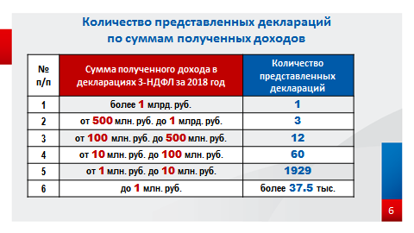

Из 39,5 тысяч представленных деклараций: с доходами более 1 млрд.руб. представлена 1 декларация, от 500 млн.руб. до 1 млрд.руб. 3 декларации, от 100 млн. руб. до 500 млн.руб. 12 деклараций, от 10 до 100 млн.руб. 60 деклараций, от 1 до 10 млн.руб. 1929 деклараций и более 37,5 тысяч деклараций где доходы не превысили 1 млн.руб.

Для получения налоговых вычетов представлено 32 тыс. налоговых деклараций.
С нарушением установленного срока (т.е. после 30 апреля) в налоговые органы по состоянию на 01.06.2019 года уже представлено 116 деклараций от физических лиц обязанных отчитаться о своих доходах за 2018 год.
За непредставление в установленные сроки в инспекцию декларации по форме 3-НДФЛ с налогоплательщика взыскивается штраф в размере 5 процентов неуплаченной суммы налога, подлежащей уплате (доплате) на основании этой декларации, за каждый полный или неполный месяц со дня, установленного для ее представления, но не более 30 процентов указанной суммы и не менее 1 000 рублей.
А в случае неуплаты налога в установленный срок (15 июля), начисляется пеня за каждый календарный день просрочки исполнения обязанности по уплате налога, начиная со следующего за установленным дня уплаты налога.
Для физических лиц, включая индивидуальных предпринимателей, процентная ставка пени принимается равной одной трехсотой действующей в это время ставки рефинансирования (ключевой ставки) Центрального банка Российской Федерации. (1/300 от 7,75 %).

2. Актуальные вопросы администрирования НДФЛ для налоговых агентов.
Слайд 7.
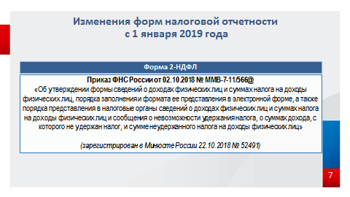
Форма сведений о доходах физических лиц и суммах налога на доходы физических лиц «Справка о доходах и суммах налога физического лица» (форма 2-НДФЛ), порядок ее заполнения и формат представления утверждены приказом ФНС России от 02.10.2018 № ММВ-7-11/566@, вступившим в силу с 01.01.2019 и который применяется начиная с представления сведений о доходах физических лиц и суммах налога на доходы физических лиц за налоговый период 2018 года.

Слайд 8.
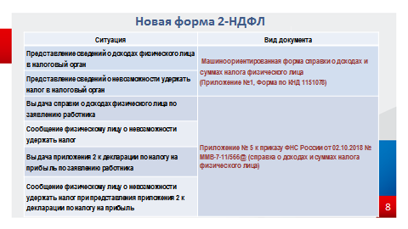
По сути, таких форм две: машиноориентированная (Приложение №1) предназначена для представления в налоговые органы и для получателей дохода (Приложение №5).

Налоговые агенты, начиная с 01.01.2019, представляют в налоговые органы по ТКС справки по форме 2-НДФЛ за 2018 год по формату, утвержденному данным приказом ФНС России, то есть версии 5.06.
Слайд 9.
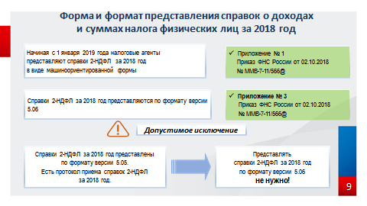

Вместе с тем, некоторые налоговые агенты представили по ТКС справки по форме 2-НДФЛ за 2018 год по формату предыдущей версии (5.05) и такие справки были приняты налоговым органом, что подтверждается наличием у них протокола о приеме справок по форме 2-НДФЛ за 2018 год.
Согласно пунктам 20 и 21 Порядка представления в налоговые органы сведений по форме 2-НДФЛ и сообщения о невозможности удержания налога, о суммах дохода, с которого не удержан налог, и сумме неудержанного налога на доходы физических лиц, утвержденного приказом ФНС России от 02.10.2018 № ММВ-7-11/566@, в течение десяти рабочих дней с даты отправки справок по форме 2-НДФЛ налоговый орган направляет налоговому агенту Реестр справок о доходах и суммах налога физических лиц за 20__ год в электронной форме и Протокол приема справок о доходах и суммах налога физических лиц за 20__год. Представленными считаются справки по форме 2-НДФЛ, прошедшие форматный контроль.
Если налоговыми агентами, представившим по ТКС справки по форме 2-НДФЛ за 2018 год по формату версии 5.05, получен протокол приема, такие справки считаются представленными. Представление справок по форме 2-НДФЛ за 2018 год по формату версии 5.06 не требуется.

Слайд 10.

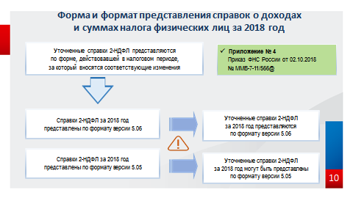
Уточненные справки по форме 2-НДФЛ за соответствующий налоговый период представляются налоговым агентом по формату представления справок по форме 2-НДФЛ, в которые вносятся соответствующие изменения. Если справки по форме 2-НДФЛ за 2018 год уже были ранее представлены в налоговый орган по формату версии 5.05, то уточненные справки по форме 2-НДФЛ за 2018 год могут быть представлены по формату версии 5.05.

Слайд 11.
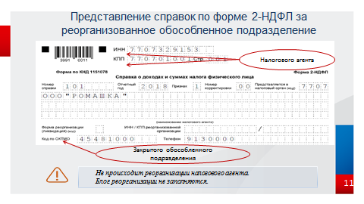

Налоговые агенты представляют в налоговый орган по месту своего учета справки по форме 2-НДФЛ за этот налоговый период по каждому физическому лицу, ежегодно не позднее 1 апреля года, следующего за истекшим налоговым периодом, по форме, форматам и в порядке, которые утверждены ФНС России.
Налоговые агенты - российские организации, имеющие обособленные подразделения, представляют справки по форме 2-НДФЛ в отношении работников этих обособленных подразделений в налоговый орган по месту учета таких обособленных подразделений.
После снятия с учета (закрытия) обособленного подразделения и не представления справок по форме 2-НДФЛ таким обособленным подразделением до снятия с учета, налоговый агент представляет справки по форме 2-НДФЛ в отношении работников закрытого обособленного подразделения в налоговый орган по месту постановки на учет по месту нахождения налогового агента.
При этом налоговый агент в таких справках по форме 2-НДФЛ указывает ИНН и КПП налогового агента, а ОКТМО закрытого обособленного подразделения.
Поскольку при закрытии обособленного подразделения не происходит реорганизации самой организации (налогового агента), представляемая в налоговый орган справка по форме 2-НДФЛ не является справкой за реорганизованную организацию, следовательно, блок реорганизации (поля «Форма реорганизации (ликвидация) (код)» и «ИНН/КПП реорганизованной организации») не заполняются.

Начиная с 1 января 2018 года в случае неисполнения реорганизованной организацией (независимо от формы реорганизации) до момента завершения реорганизации обязанностей по представлению в налоговые органы сведений по форме 2-НДФЛ и расчета по форме 6-НДФЛ, у организации-правопреемника появилась обязанность по представлению такой отчетности по НДФЛ в налоговый орган по месту своего учета.
Слайд 12.
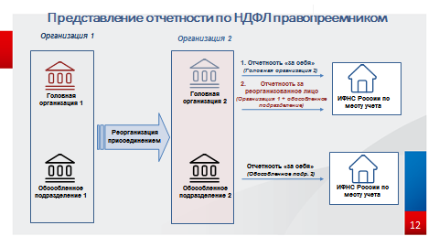

Правопреемник может представить справки и расчет, начиная с периода за 2017 год. При этом, правопреемник не может представить корректирующие справки за 2016 год за реорганизованную в 2018 году организацию.
При представлении организацией-правопреемником налогового агента справок по форме 2-НДФЛ и расчета по форме 6-НДФЛ необходимо указывать ОКТМО реорганизованной организации либо обособленного подразделения реорганизованной организации (в зависимости от того за кого представляются справки и расчет).
Справки по форме 2-НДФЛ и расчет по форме 6-НДФЛ представляются в территориальный налоговый орган по месту учета по месту нахождения правопреемника.

Слайд 13.

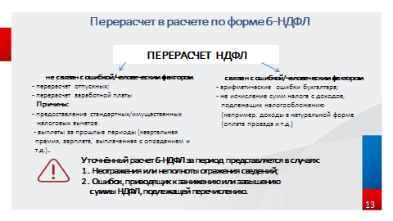
Перерасчет сумм налога на доходы физических лиц может быть:
- не связанный с ошибкой (человеческим фактором) (например, перерасчет заработной платы, перерасчет отпускных, причинами которого является предоставление стандартных (имущественных) налоговых вычетом, выплаты за прошлые периоды).
- связанный с ошибкой (человеческим фактором) (например, арифметические ошибки бухгалтера).
Уточненный расчет по форме 6-НДФЛ представляется налоговым агентом в налоговый орган при обнаружении в поданном им расчете факта неотражения или неполноты отражения сведений, а также ошибок, приводящих к занижению или завышению суммы налога, подлежащей перечислению (п. 6 ст. 81 НК РФ).
При представлении уточненного расчета на титульном листе указывается номер корректировки («001», «002» и т.д.).
Например, налоговый агент в связи с выявлением арифметических ошибок производит в марте 2019 года перерасчет суммы НДФЛ с отпускных выплат за ноябрь 2018 года. Итоговые суммы с учетом произведенного перерасчета отражаются в разделе 1 уточненного расчета по форме 6-НДФЛ за 2018 год. Сама операция по перерасчету будет отражена в разделе 2 расчета по форме 6-НДФЛ за первый квартал 2019 года.
Кроме того, сумма НДФЛ с отпускных выплат за ноябрь 2018 года с учетом произведенного перерасчета подлежит отражению в сведениях о доходах физических лиц по форме 2-НДФЛ за 2018 год. Если на момент обнаружения ошибки уже налоговым агентом представлена в налоговый орган справка 2-НДФЛ за 2018 год, то следует представить уточненную (корректирующую) справку 2-НДФЛ за 2018 год.

Слайд 14.
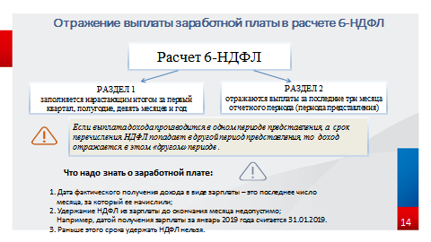

Расчет по форме 6-НДФЛ заполняется на отчетную дату, соответственно, на 31 марта, 30 июня, 30 сентября, 31 декабря соответствующего налогового периода.
Раздел 1 расчета по форме 6-НДФЛ заполняется нарастающим итогом за первый квартал, полугодие, девять месяцев и год.
В разделе 2 расчета по форме 6-НДФЛ за соответствующий отчетный период отражаются те операции, которые произведены за последние три месяца этого отчетного периода (периода представления).
Если налоговый агент производит операцию в одном периоде представления, а завершает ее в другом периоде представления, то операция отражается в том отчетном периоде, в котором завершена. Завершенным периодом считается период, в который попадает срок перечисления НДФЛ.
Строка 100 раздела 2 «Дата фактического получения дохода» заполняется с учетом положений статьи 223 Кодекса, строка 110 раздела 2 «Дата удержания налога» заполняется с учетом положений пункта 4 статьи 226 и пункта 7 статьи 2261 Кодекса, строка 120 раздела 2 «Срок перечисления налога» заполняется с учетом положений пункта 6 статьи 226 и пункта 9 статьи 226.1 Кодекса.
Датой фактического получения налогоплательщиком дохода в виде оплаты труда признается последний день месяца, за который ему был начислен доход за выполненные трудовые обязанности в соответствии с трудовым договором (контрактом) (п. 2 ст. 223 НК РФ).
Налоговые агенты обязаны удержать исчисленную сумму НДФЛ непосредственно из доходов налогоплательщика при их фактической выплате (п. 4 ст. 226 НК РФ), а перечислить суммы исчисленного и удержанного НДФЛ не позднее дня, следующего за днем выплаты налогоплательщику дохода (п. 6 ст. 226 НК РФ).
Уплата налога на доходы физических лиц за счет средств налоговых агентов не допускается (п.6 ст. 226 НК РФ).

Слайд 15.
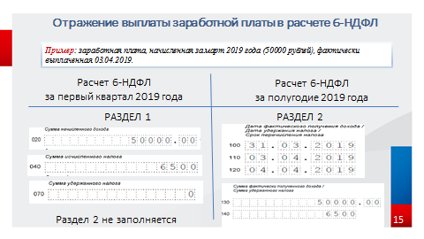

На слайде приведен пример заполнения 6-НДФЛ выплаты заработной платы в одном периоде представления, со сроком перечисления НДФЛ, который «выпадает» на другой период представления.
Пример: заработная плата, начисленная за март 2019 года (50000 рублей), фактически выплачена 03.04.2019.
Поскольку срок перечисления НДФЛ, удержанного с заработной платы за март, наступает в другом периоде представления (4 апреля 2019), основания для отражения данной операции в разделе 2 расчета по форме 6-НДФЛ за первый квартал 2019 года отсутствуют. При этом сумма начисленного дохода в виде заработной платы, исчисленного и удержанного налога подлежит отражению в строках 020, 040 и 070 раздела 1 расчета по форме 6-НДФЛ первый квартал 2019 года.
В разделе 2 расчета по форме 6-НДФЛ за полугодие 2019 года рассматриваемая операция отражается следующим образом:
по строке 100 – 31.03.2019,
по строке 110 – 03.04.2019,
по строке 120 – 04.04.2019,
по строкам 130 и 140 – соответствующие суммовые показатели.

Слайд 16.
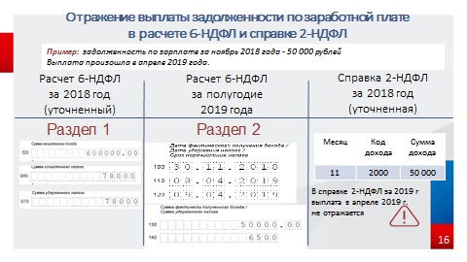

Пример: задолженность по заработной плате за ноябрь 2018 года (50 000 рублей), фактически выплачена 08.04.2019.
Слайд 17.
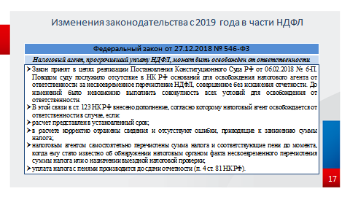

Немаловажные изменения для налоговых агентов были внесены в Налоговый кодекс РФ в части освобождения от ответственности по статье 123.
Так, статьей 123 Кодекса установлена ответственность налогового агента за неправомерное неудержание и (или) неперечисление (неполное удержание и (или) перечисление) в установленный Кодексом срок сумм налога, подлежащего удержанию и перечислению налоговым агентом.
Вместе с тем налоговый агент, который правильно исчислил суммы налога, но не перечислил своевременно денежные средства в бюджет, может быть освобожден от ответственности на основании пункта 4 статьи 81 Кодекса, если он уплатил недостающую сумму налога и соответствующие ей пени до момента, когда ему стало известно об обнаружении налоговым органом факта несвоевременного перечисления удержанного налога или о назначении выездной налоговой проверки, в случае если отсутствуют доказательства, указывающие на то, что несвоевременное перечисление налоговым агентом в бюджет сумм налога носило преднамеренный характер, не было результатом его упущения (технической или иной ошибки).
Данные выводы содержатся в постановлении Конституционного Суда Российской Федерации от 06.02.2018 N 6-П "По делу о проверке конституционности положений пункта 4 статьи 81 и статьи 123 Налогового кодекса Российской Федерации в связи с жалобой открытого акционерного общества "ТАИФ" и послужили основанием для внесения изменений в Налоговый кодекс РФ Федеральным законом от 27.12.2018 №546-ФЗ.

Спасибо за внимание!

